银川市金凤区第一小学
工作简报
2026年（第58期）
金凤区第一小学 2026年6月5日
对标先进学经验 聚力赋能促成长
——金凤区第一小学教育集团赴杭州跟岗学习汇报交流
为对标优质教育、更新育人理念、深化课堂改革、赋能教师成长，持续推动学校教育高质量式发展，6月5日，银川市金凤区第一小学全体教师齐聚一堂，开展赴杭州采荷第三小学跟岗访学成果汇报总结活动。本次活动内容充实、层层深入，全面复盘、转化、输出杭州研学先进经验，呈现了丰硕的学习成果与饱满的教研活力。
汇报伊始，贾秀云校长立足学校长远发展，以“取道名校优管理，深耕细育启新程”为主题，从管理理念、运行机制、校本教研等维度系统阐述学校未来改革路径，明确提出更新教育理念、优化管理制度、深耕课堂教研、创新育人模式、搭建成长平台五项重点工作，为学校下一阶段教育教学提质升级指明了方向。
随后，白秀丽主任结合杭州采荷第三小学先进AI技术应用经验作专题分享。她重点围绕AI技术赋能、教研机制革新、全域育人突破展开阐述，提出要将AI应用由工具使用转为制度化、常态化教学支撑；通过抽签赛课、跨学科评课等创新机制激活教研氛围、倒逼教师专业成长；依托“第三教育空间”理念打破课堂边界，推动学校由学科育人向全域育人转型。
马晨霞、王翔两位老师聚焦AIGC智慧教学落地应用进行实操分享。两位教师结合真实课例，细致展示人工智能在教学设计、分层作业、精准批改、学情分析等教学全流程的实操方法，覆盖语文、数学、英语、美术等多学科场景，提供了可复制、可落地的智慧课堂实施路径，有效助力全体教师更新教学手段、提升课堂智能化水平。
活动最后，王芳校长对本次研学汇报工作进行总结，从活动缘起、课堂实效、研学意义三个方面作简要复盘。校长指出，此次研学打破以往外出学习“走马观花、学完即止”的短板，构建起外出研学、课堂落地、长效运用、反思提升的完整教研闭环，实现研学成果全员共享、效益最大化。
未来，我校将持续搭建教师学习交流平台，鼓励教师走出去、学回来、用起来，深耕课堂教学，潜心教研育人，以常态化教研赋能教师专业成长，助力学校教育教学质量稳步提升。

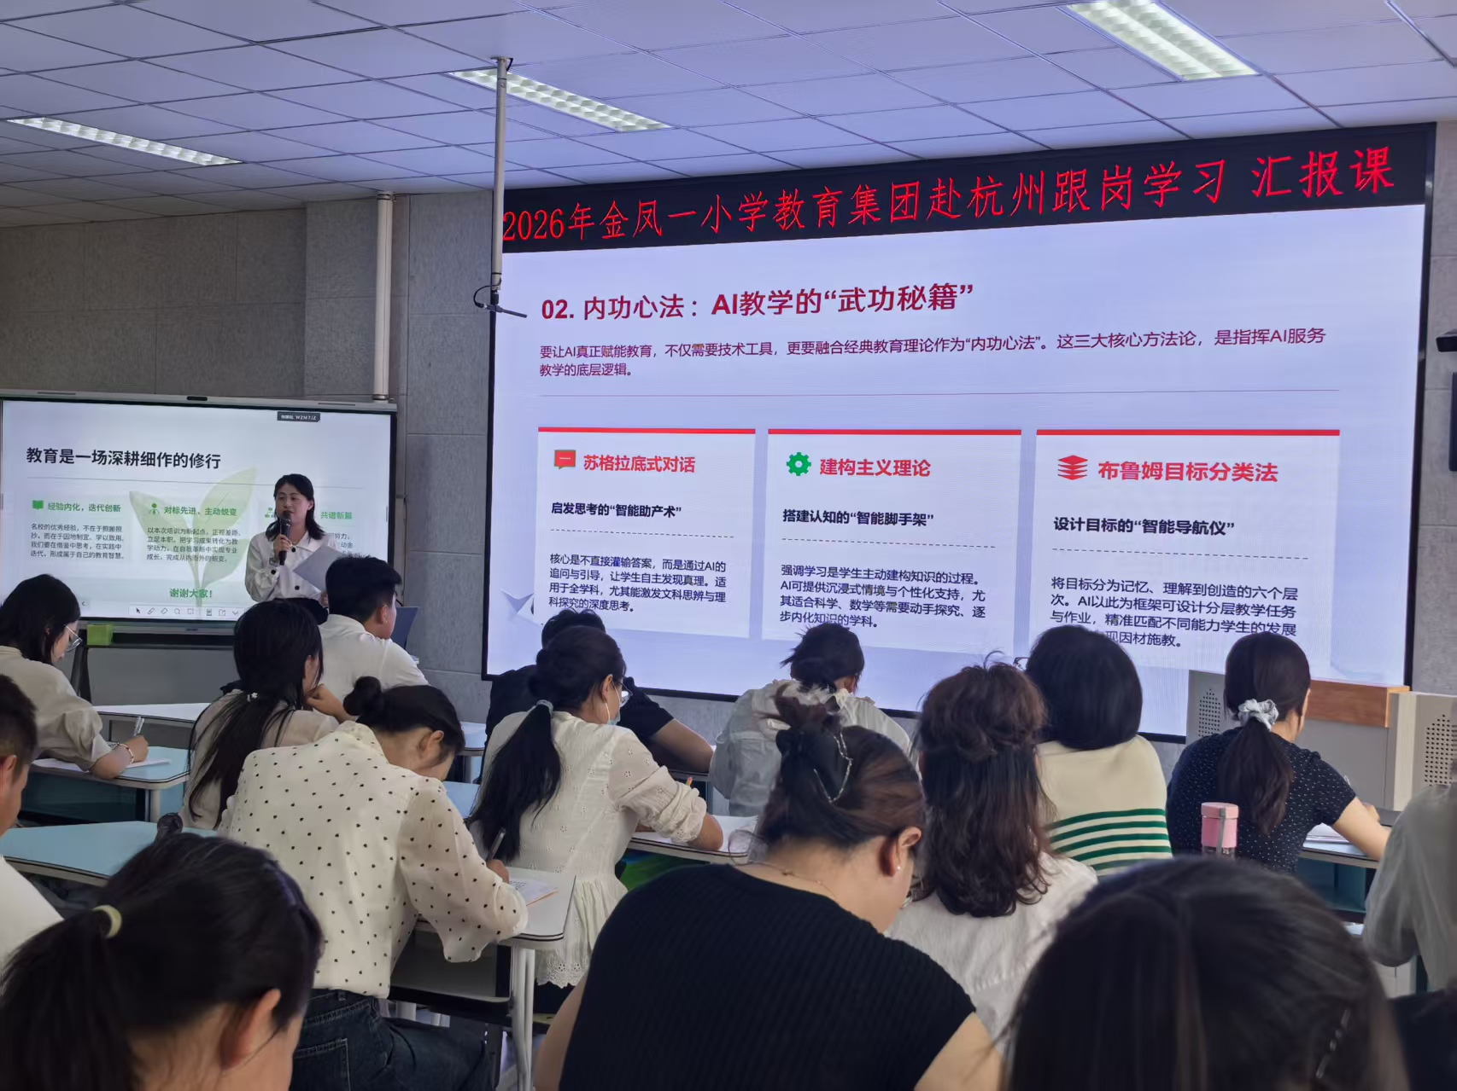
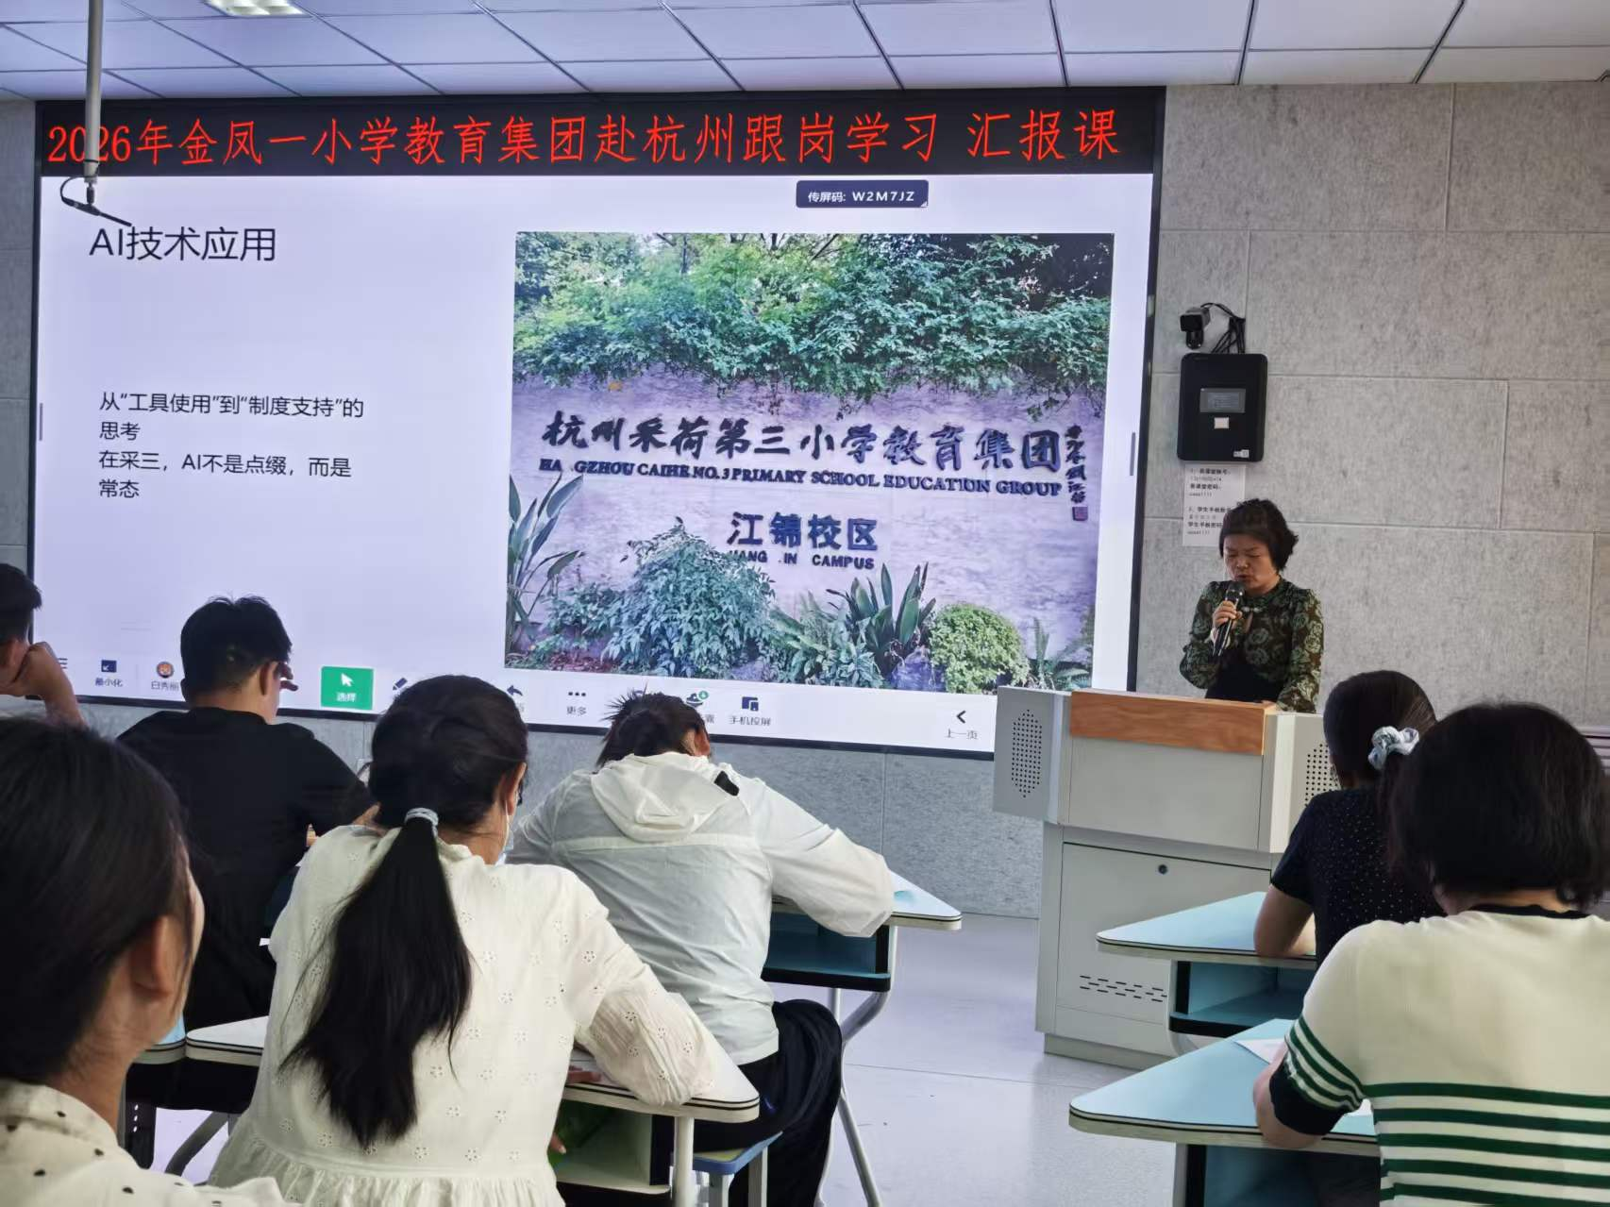
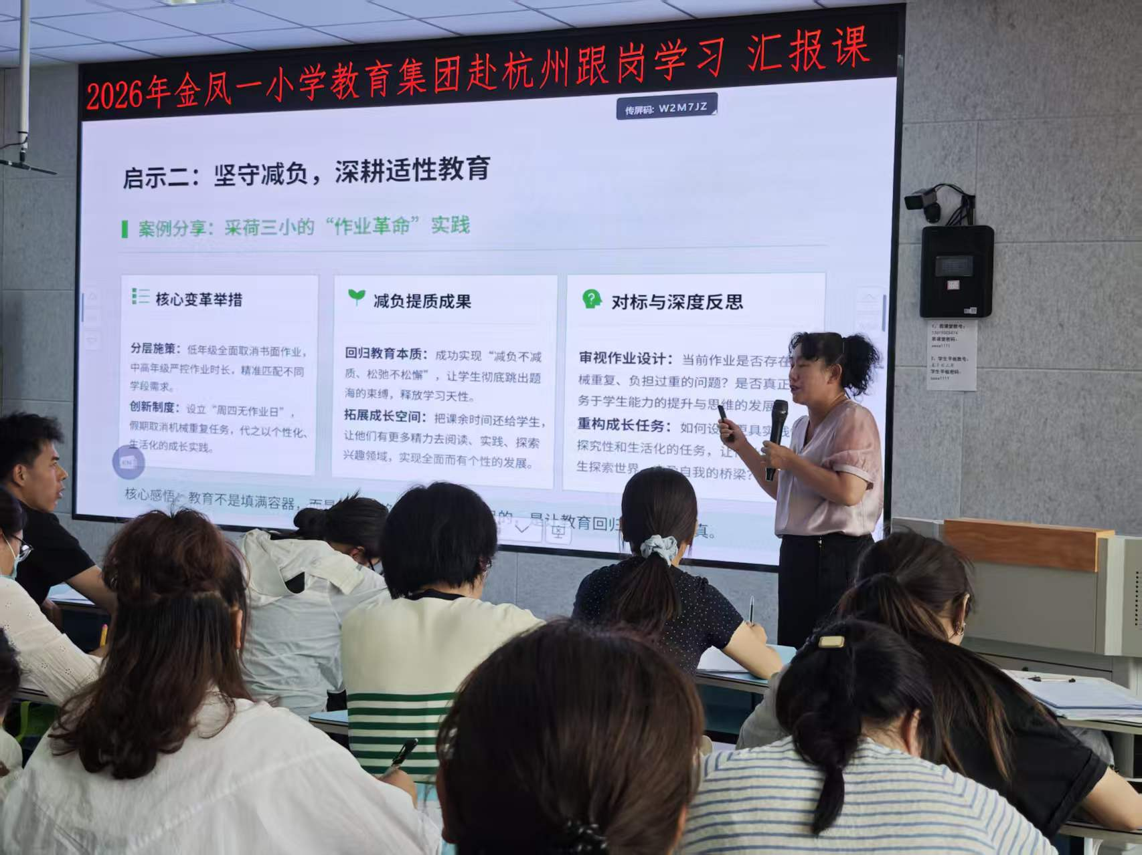
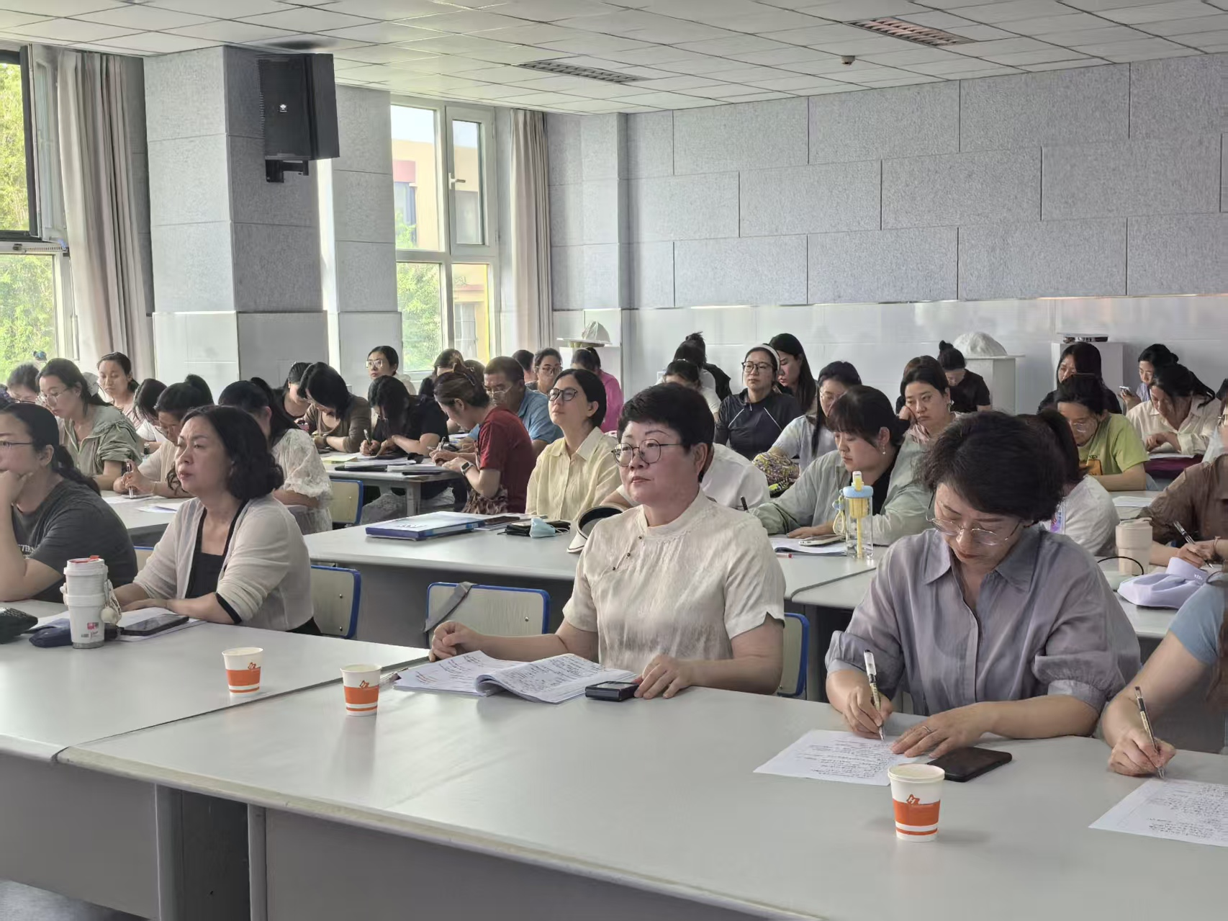
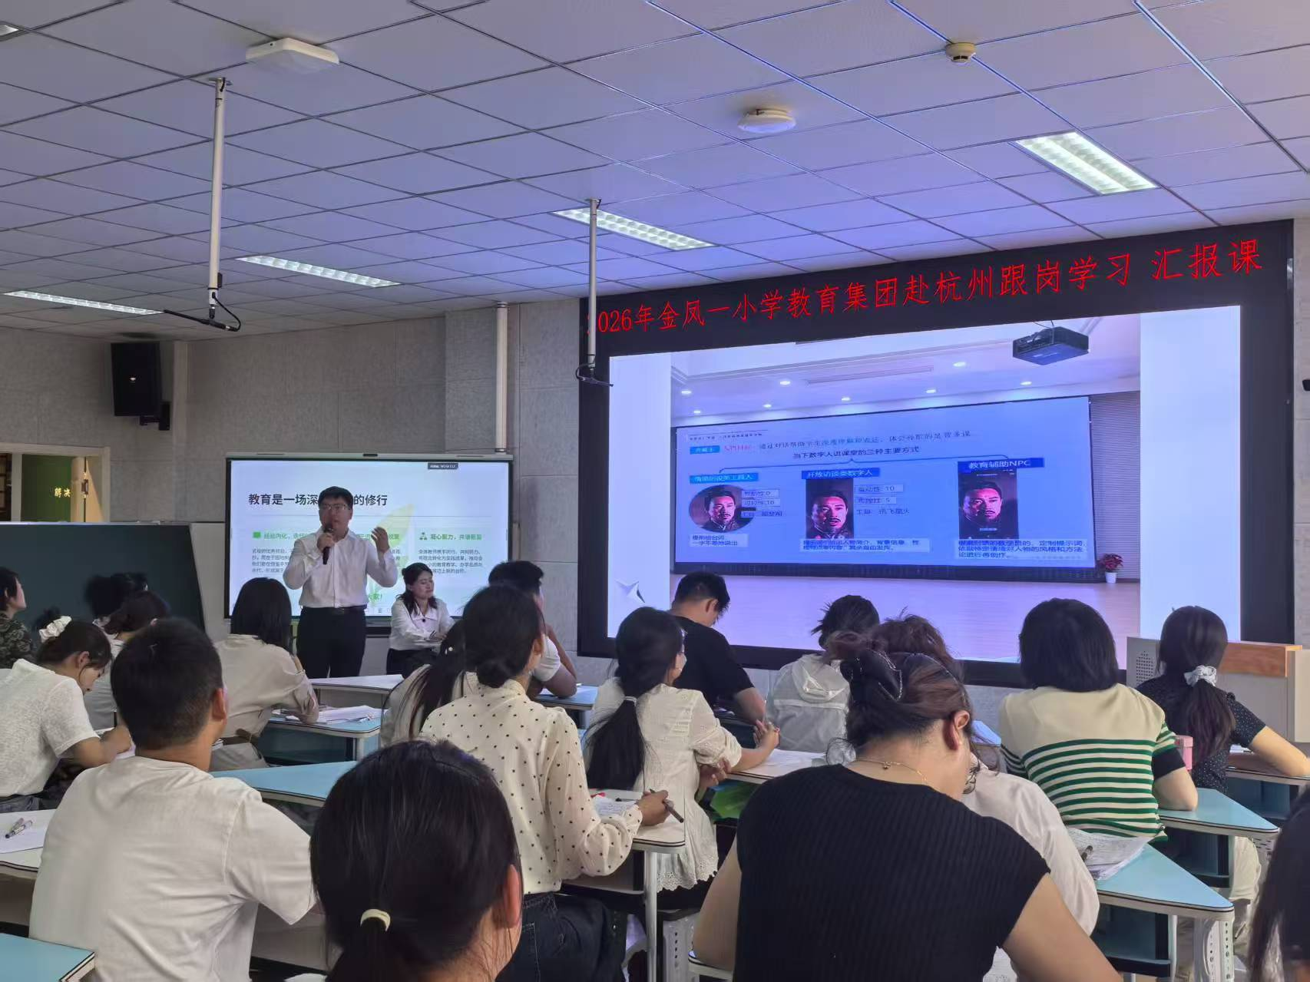
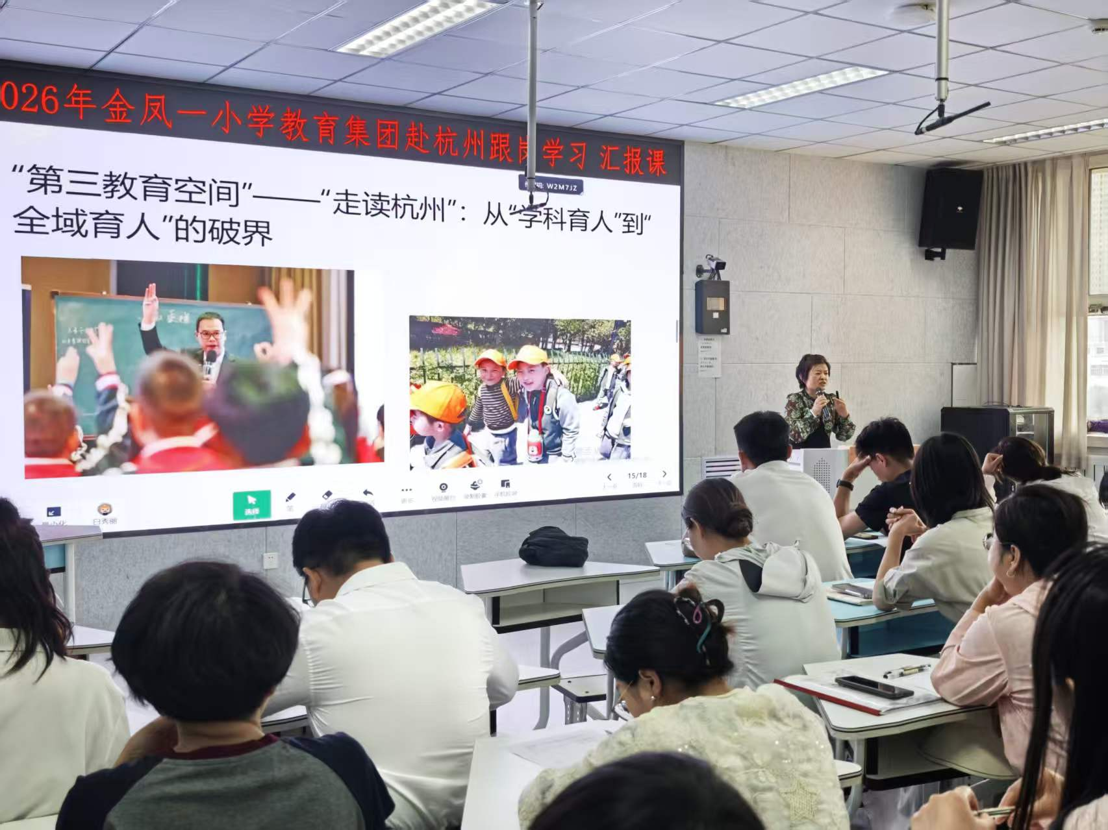
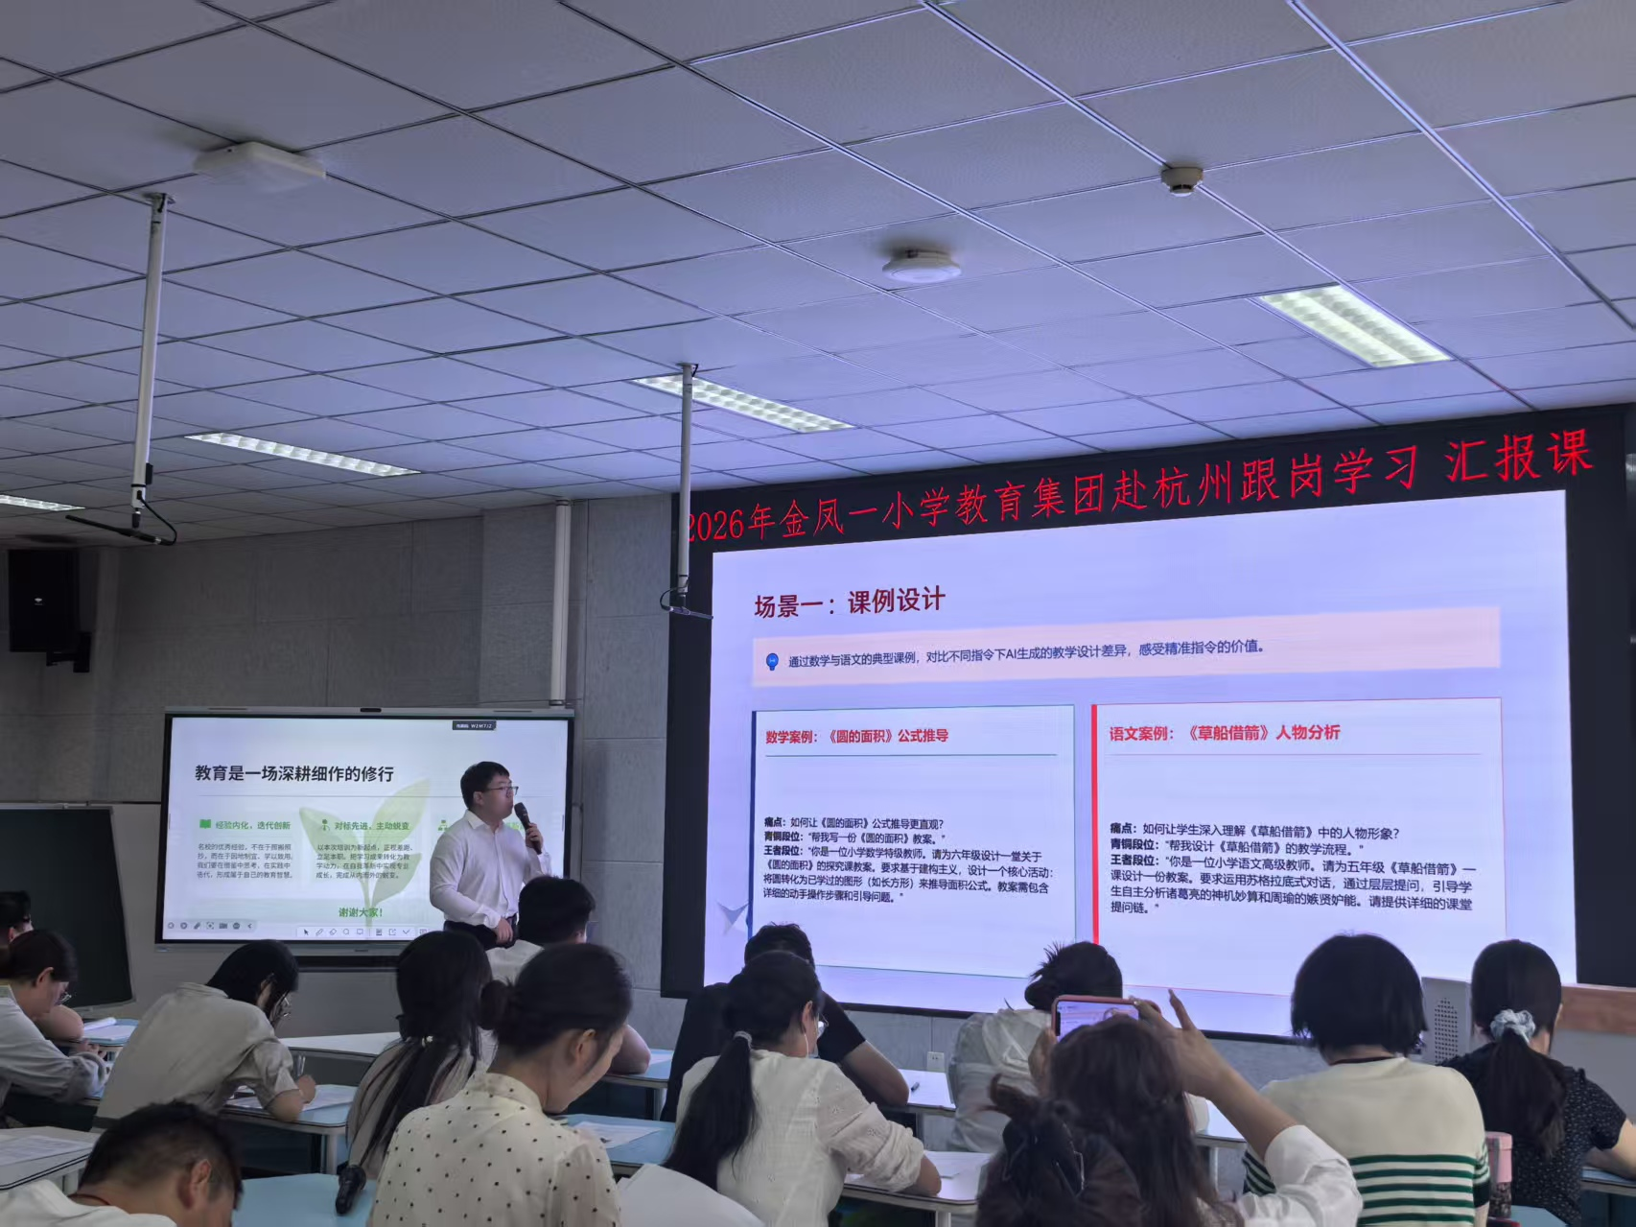
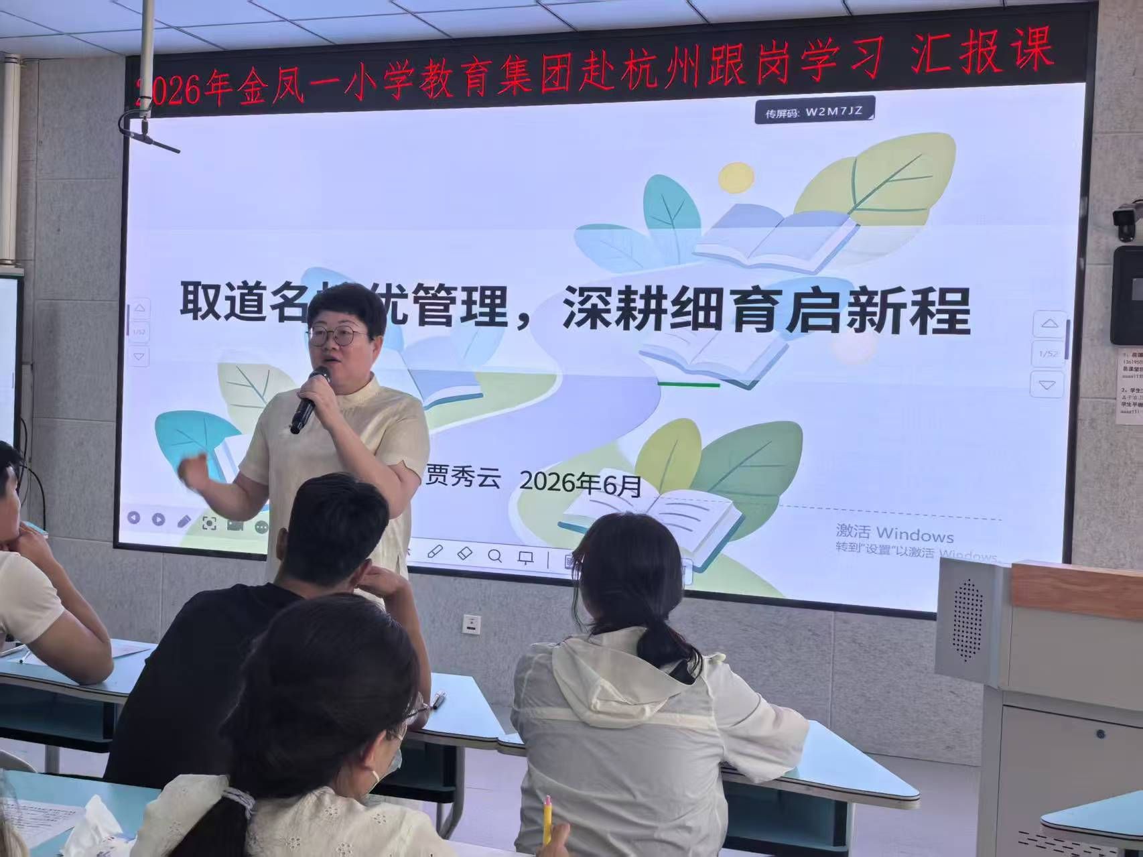

签发：王芳 编校：贾秀云 供稿：金晓艳
抄送：金凤区教育局

